F SESİ OKUMA TABLOSU ÖĞRENİLEN SESLER
e | l | a | k | i | n | o | m | u | t | ü | y | ö | r
E | L | A | K | İ | N | O | M | U | T | Ü | Y | Ö | R
ı | d | s | b | z | ç | g | ş | c | p | h | v | ğ | f
I | D | S | B | Z | Ç | G | S | C | P | H | V | Ğ | F

2 HARFLİ HECE VE KELİMELER
ef | af | if | of | uf | üf | öf | ıf | ağ | ev | ıh | op
fe | fa | fi | fo | fu | fü | fö | fı | ğa | ve | hı | po

3 HARFLİ HECE VE KELİMELER
fil | fok | küf | sof | saf | kaf | fen | fan | fon | fır | far
fes | raf | gaf | şef | laf | lif | fer | fiş | fos | fit | Efe

4 VE 5 HARFLİ KELİMELER
kafa | fare | fire | küfe | safi | kafi | file | filo
fino | kefe | foya | fıçı | sefa | defa | feda | füze
fark | öfke | zarf | afet | afiş | ufak | Arif | harf
form | fuar | ofis | ufuk | nefes | keyif | fener | sınıf
fırın | fiyat | tarif | zarif | Faruk | firen | filiz | Fatma
fazla | defne | nefis | nüfus | fikir | köfte | sayfa | yufka
fayda | tüfek | fıkra | fırça | şifre | fişek | fakat | fidan
hafta | hafif | sedef | fosil | sofra | firma | kafes | hedef

6,7,8,9 HARFLİ KELİMELER
fıstık | fındık | fırfır | fincan | kuaför | fayton | mutfak
defter | lütfen | farklı | futbol | fatura | define | alfabe
şofben | çarşaf | telefon | fabrika | şeftali | feribot | fasulye
fermuar | fırtına | feribot | festival | fesleğen | fırıldak | teneffüs
- Yukarıdaki tabloları 2’şer defa oku.

OKU
- Metinleri 2’şer defa oku.

Yedik.
Köfte yedik.
Köfte ekmek yedik.
Feribotta köfte ekmek yedik.
Feribotta ailem ile köfte ekmek yedik.
Feribotta köfte ekmek yedik.
Köfte ekmek yedik.
Köfte yedik.
Yedik.

Oldu
Teneffüs oldu.
Zil çaldı teneffüs oldu.
Zil çaldı teneffüs oldu sınıf boşaldı.
Zil çaldı teneffüs oldu.
Teneffüs oldu.
Oldu

Sever
Çok sever
Furkan çok sever.
Furkan futbol oynamayı çok sever.
Furkan sahada futbol oynamayı çok sever.
Furkan futbol oynamayı çok sever.
Furkan çok sever.
Çok sever
Sever

Aldım
Kalem aldım.
Fosforlu kalem aldım.
Mavi fosforlu kalem aldım.
Fosforlu kalem aldım.
Kalem aldım.
Aldım

Artık harfleri bitirmemize sadece bir tane kaldı. Öğretmenimiz “Yarın gün “j” sesini verip alfabeyi tamamlayacağız” dedi. Bun-dan sonra bol bol okuyup defterimize metinler, şiirler yazacağız. Okuma yazma öğrendiğim için çok mutluyum.

ÇIKARMA İŞLEMİ
Önce ÇIKARDIĞIMIZ sayı kadar şeklin üzerini çiziyoruz. Sonra çizilmeden KALANLARI sayıp sonuca yazıyoruz. Hadi kolay gelsin…

ÖRNEK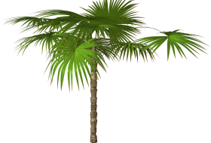 | 5 - 2= 3
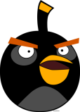 | 11 – 3 = .
 | 9 – 6 = .
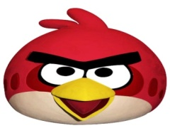 | 6 – 1 = .
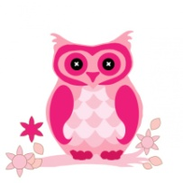 | 7 – 4 = .
 | 11 – 3 = .
 | 6 – 4 = .
 | 9 – 5 = .

